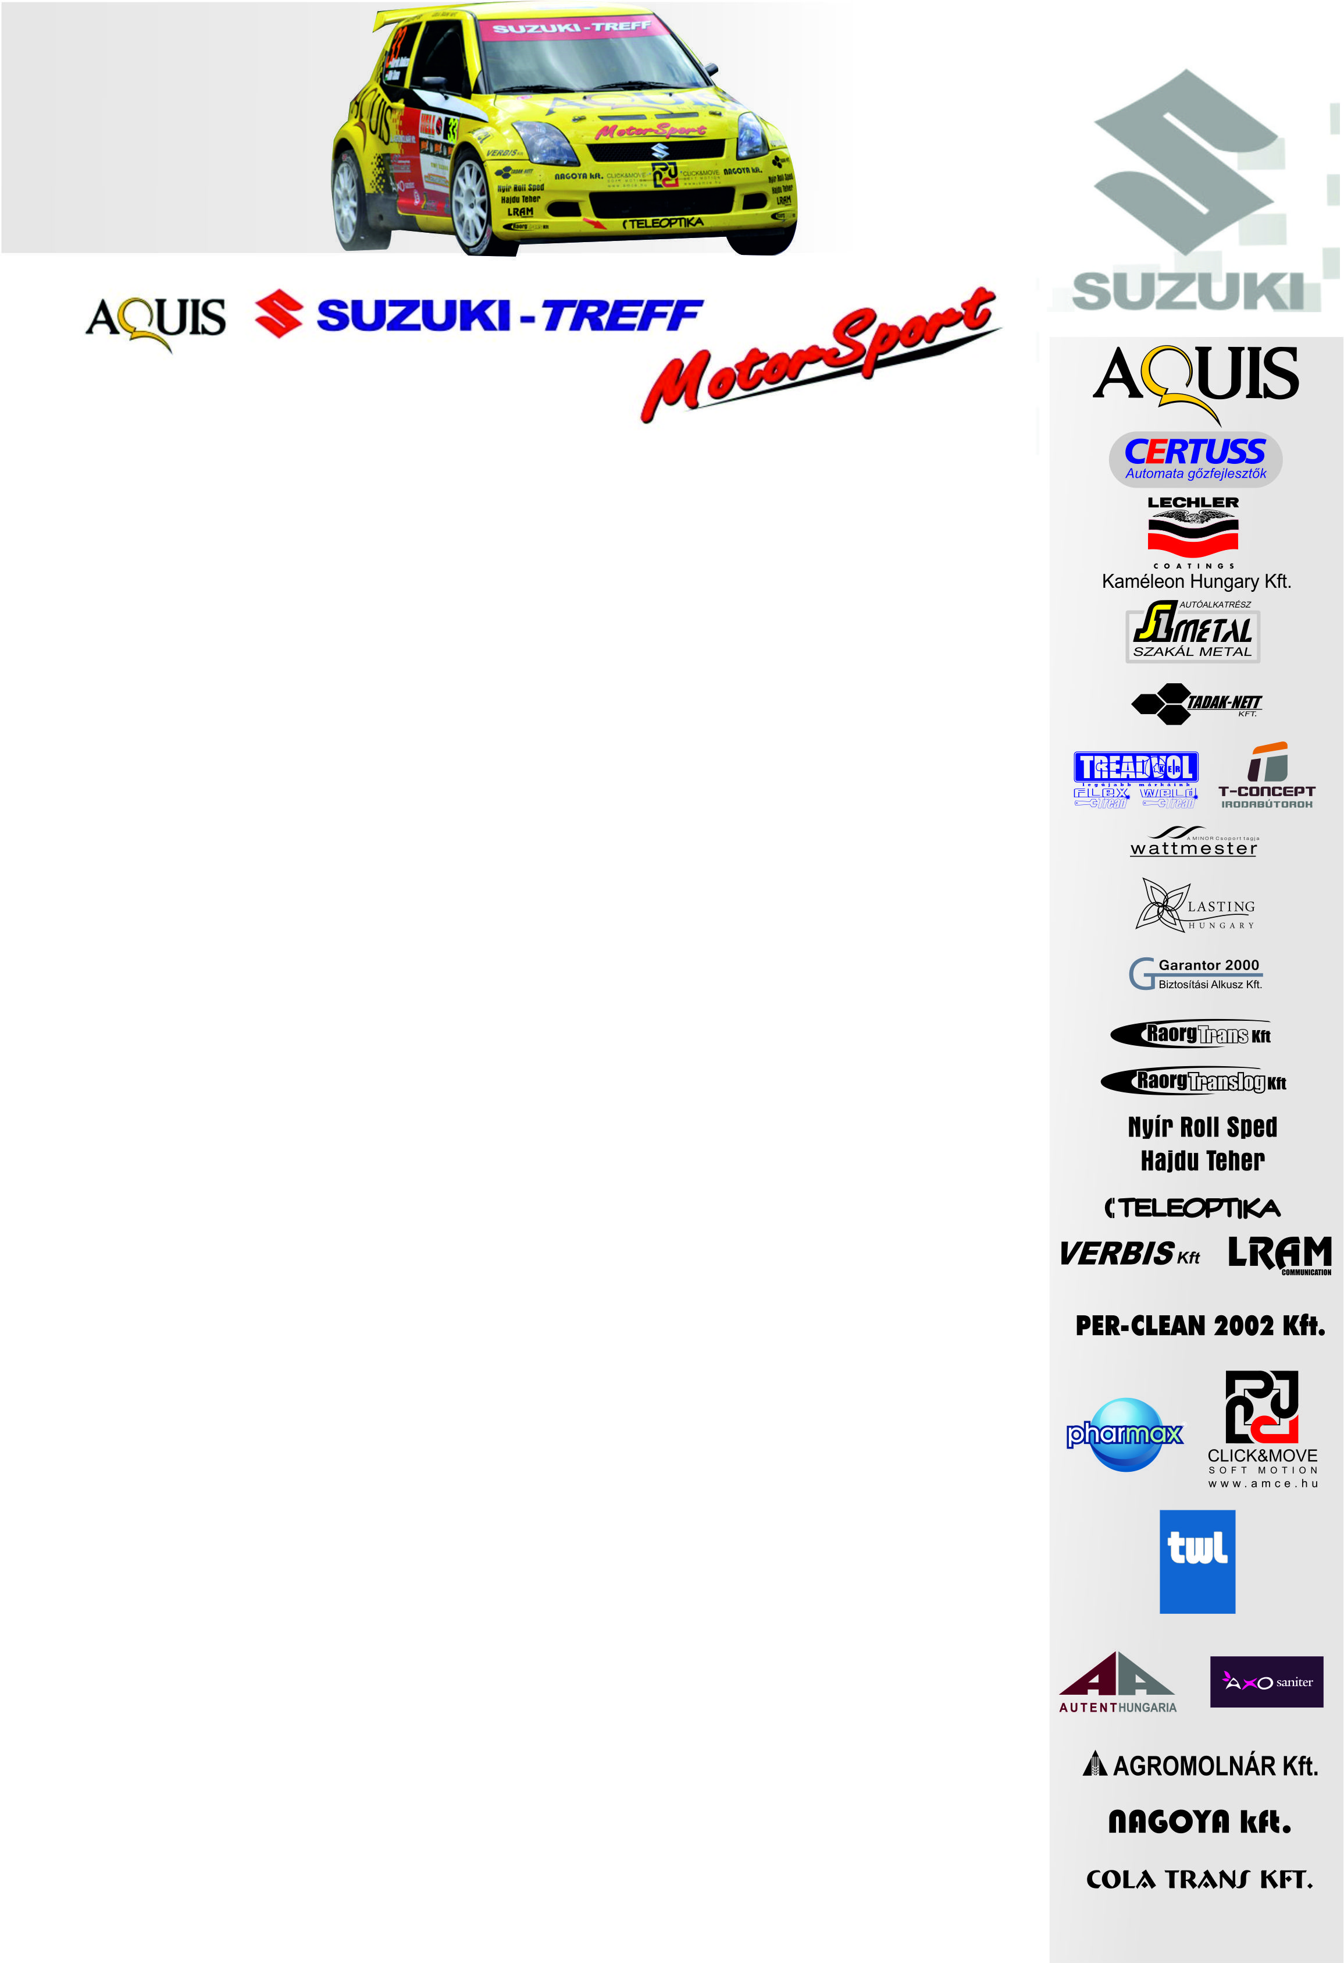
2012. május 14.
Aquis Suzuki Treff Motorsport
Bükfürdő Rallye, Összefoglaló
Ollé Sándor- Budai Annamária
Suzuki Swift S1600

Briliáns kezdet

Maximális ponttal távozott a 2012-es magyar bajnokság idénynyitó, bükfürdői viadaláról az Aquis Suzuki Treff Motorsport versenyzőpárosa: Ollé Sándor és Budai Annamária.

Ollé Sándor- Budai Annamária: „A tavalyi izgalmas adok-kapok és az utolsó másodpercig kiélezett küzdelem most elmaradt, egy kiegyensúlyozott teljesítménnyel magabiztosan nyertük az 5-os kategóriát.
A murva futammal induló bajnokság első szakaszán beleestünk abba a hibába, hogy a teszt gyorsaságijához mérten igazítottuk az autó beállításait. Beszéltünk is róla, hogy az elmúlt évben használt beállításokat vesszük alapul, a teszt szakasz nem lesz jó, mégis úgy hagytuk… Így nem lettek jók a féktávjaink, nem hajtott a Swift, de szerencsére ezt a hibát a nyitó szakasz után orvosolni tudtam. Az állítgatás meghozta gyümölcsét, majd fél percet gyorsultunk az előző gyorshoz képest, ezért már itt magunkénak tudhattuk a kétkerekesek elsőségét. A folytatásban is maradt a javuló tendencia, sikerült az első szakaszon vétett malőrt kiküszöbölnünk. Végig érezhető volt az autó stabilitása, nagyon jól lett összerakva. Az első nap végén látható volt, hogy a fizikát, vagyis egy Mitsubishit ilyen körülmények között lehetetlenség megverni, az abszolútban nem tudtunk előrébb lépni.
Másnap egy erős tempóval kezdtük a napot, valószínűleg a többiek még kicsit bealudtak, mert elhúztunk tőlük. A második körben is megpróbáltuk tartani a tempónkat, ami ehhez a kategóriához bőven elég volt. Minden kör első két szakaszán megtartottuk ezt a tendenciát, hiszen a laktanyán spóroltunk. Szerettük volna ott megkímélni az autót nem ugratunk, nem csinálunk látványos dolgokat, mert tudtuk nemsokára egy aszfaltos verseny következik. Nem szeretnénk teljesen szétszedni a Suzukit, úgyhogy a többi gyorson próbálunk előnyt szerezni, amit a kör utolsó szakaszán beosztottunk.
A kategóriánk élén végeztünk, amit az egész verseny alatt tartani tudtunk. Felvettünk egy jó tempót, miközben az autónkra is vigyáztunk, mi kell ennél több!”

Köszönjük támogatóinknak!
További információk: Papp Zsuzsa 06-30-239-5827
A rendszeresen frissülő honlapunkon, www.ollesasa.hu –n!

